COMPTE RENDU GEOWORLD

1)
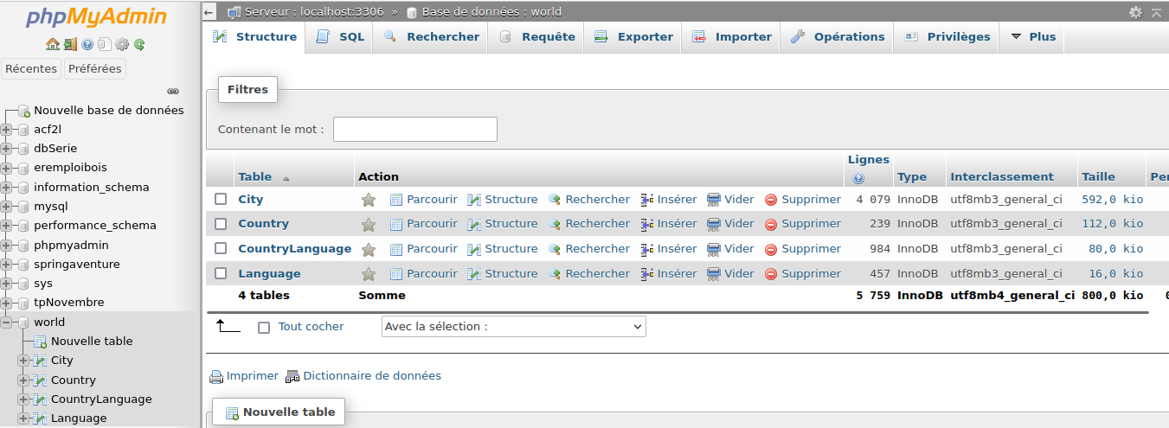

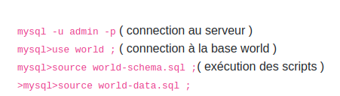
2)

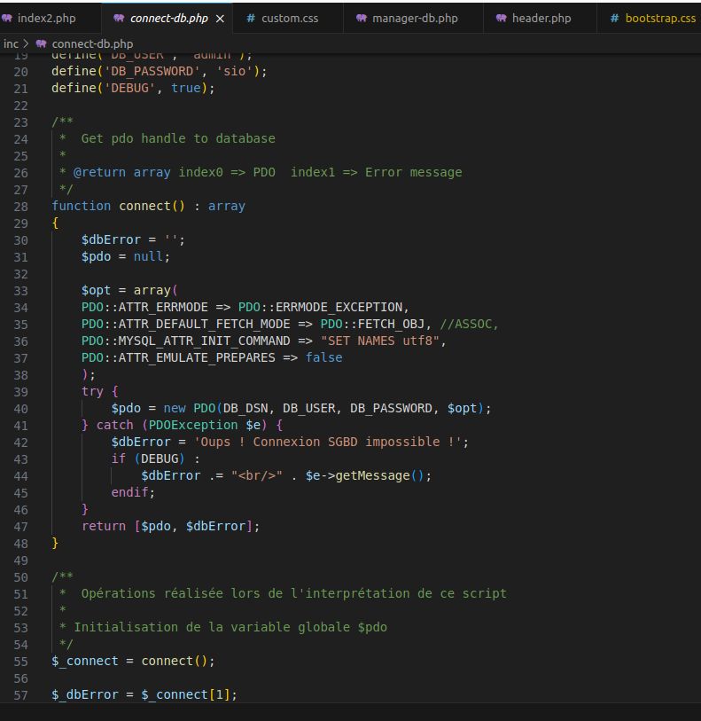
3)

4 et 5)

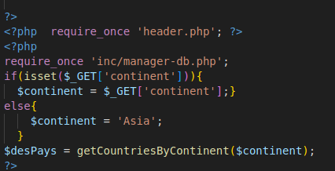

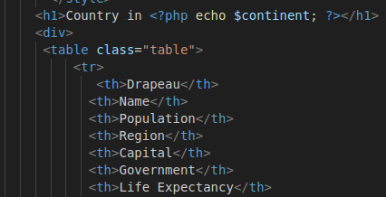

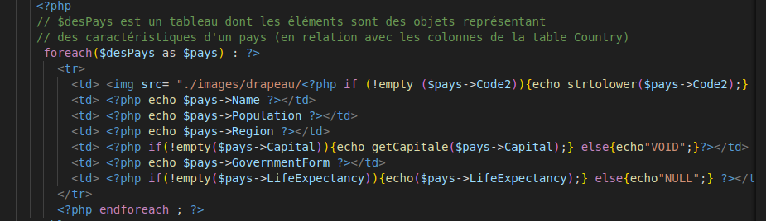

Modifications personnelles :

Dans les modifications personnelles que j’ai effectué vous pourrez sans doute le voir , j’ai du récupérer certaines lignes de codes du boostrap css et me les approprié pour pouvoir changer certains paramètres , comme la bannière ou les couleurs des textes généré .
Je me suis permis de faire un arrière plan personnelle(en GIF) .

Il y à des modifications personnelles tels que l’ajout de l’espérance de vie des habitants par pays (continent) et les drapeaux des pays , j’avais commencé une autre modifications permettant de relier un pays à un lien me redirigeant vers une page créer de façon préalable donnant des informations …

